

Propuesta para incluir QSO a la tabla de Records Argentinos de Distancia VHF-UHF-SHF

DATOS del SOLICITANTE:

|  |  |
| --- | --- |
| NOMBRE y APELLIDO:Diego M. Sala | FECHA: 02/02/2021 |

DATOS del QSO

|  |  |
| --- | --- |
| ESTACION Solicitante: LU4FW | GRID LOCATOR:FF97QA |
| ESTACION DX:P41E | GRID LOCATOR: FK52am |
| DISTANCIA (Km) Propuesta:5156 km | DISTANCIA (Km) Aprobada: 5153 AZIMUT: 347° |
| FECHA:18/11/20 | HORA UTC:01:01 |
| FRECUENCIA: 144310 | [REPORTE (RST)](http://www.bandasaltas.com.ar/files/Reporte%20de%20Senales.pdf):57 |
| [MODO de TRANSMISION](http://www.bandasaltas.com.ar/files/La%20Modulacion%20y%20sus%20Modos.pdf): SSB | [PROPAGACION](http://www.bandasaltas.com.ar/files/Propagacion%20VHF-UHF.pdf): TEP |

DATOS TÉCNICOS de la ESTACIÓN:

|  |  |
| --- | --- |
| EQUIPO: ICOM IC 9100 | POTENCIA:80 |
| ANTENA: YAGI 11 ELEMENTOS | GANANCIA: 8 DBD |
| POLARIZACION: VERTICAL | ALTURA:12 METROS |
| AMPLIFICADOR TX (POTENCIA): NO | AMPLIFICADOR RX (GANANCIA): NO |
| ROTOR (AZIMUTAL GRADOS): 347 GRADOS | ROTOR (ELEVACION GRADOS): 0 GRADOS |

CONFIRMACIÓN del COMUNICADO:

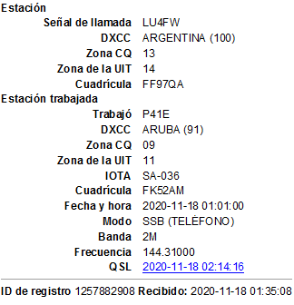

Los siguientes datos son importantes para corroborar el tipo de propagación y en el futuro confeccionar gráficos y tablas estadísticas en beneficio de toda la comunidad de Radio Aficionados, no son obligatorios.

DATOS ADICIONALES de PROPAGACIÓN:([Central Propagación VHF – UHF](http://www.bandasaltas.com.ar/Central%20VHF-UHF.html) u Otros)

TROPOSFERICOS: Mapa de Hepburn, Radio Sondas.

IONOSFERICOS: Mapas de TEC, RAP, Ionosondas.